راهنماي‌تهيه ‌مقاله براي دوازدهمين کنفرانس دانشجويی مهندسي برق ايران (ISCEE2009)
نويسنده اول نويسنده دوم نويسنده سوم
آدرس محل کار آدرس محل کار آدرس محل کار
Email Email Email
چکيده - اين چکيده شامل خلاصه‌اي از نتايج تجربي يا نظري حاصل از کار تحقيقاتي شما است. محتواي اين بخش نبايد از دويست کلمه تجاوز نمايد. از بحث‌ها کلي و مقدماتي در چکيده پرهيز شود. درصورتي که دراين بخش از نماد يا کلمات اختصاري لاتين استفاده کنيد، بايد در متن مقاله آن را معرفي نماييد. از ارجاع به مراجع در بخش چکيده پرهيز شود. براي اين‌که تعدات کلمات چکيده را بدون شمارش معمولي تشخيص دهيد تمام متن آن را با ماوس انتخاب (سياه) کنيد، سپس با موس جعبه ابزار Tools در قسمت بالاي صفحه را باز کنيد و کشوي word count را انتخاب کنيد. تعداد کلمات اين چکيده 108 است.
كليد واژه- حداکثر چهار يا پنج واژه کليدي مرتبط با مقاله را به‌‌ترتيب الفبا، به‌طوري كه‌ با‌ كاما از هم‌ جدا شده‌ باشند، ذکر کنيد.

مقدمه
اين‌ دستورالعمل‌ روش تهيه‌ مقاله‌ براي ‌ارائه به دوازدهمين کنفرانس دانشجويی مهندسي برق ايران را بيان مي‌كند. چنانچه‌ از نرم‎افزار فارسي Microsoft Word 6 يا نسخه‌هاي ‌بعدي‌ آن‌ استفاده‌ مي‌كنيد مي‌توانيد از اين‌ دستورالعمل‌ استفاده‌ نمائيد. پرونده‌ الكترونيكي‌ مقاله‌ بايد در چارچوب‌ استاندارد تعيين شده دراين دستورالعمل تنظيم‌ شود.
همان‌طور که در فراخوان نيز تذکر داده شده است، ساختار مقاله بايد شامل عنوان، چکيده فارسي، متن اصلي، نتايج و جمع‌بندي، مراجع، شکل‌ها و جدول‌‌ها (درصورت نياز) باشد. درضمن تعداد صفحه‌هاي مقاله نبايد از 9 صفحه بيشتر باشد.

روش تهيه مقاله
در صفحه‌بندي مقاله براي تمام صفحه‌ها، حاشيه متن از بالا 28 و از پايين 25 ميلي‌متر انتخاب شده است. درحالي‌که، حاشيه متن براي صفحه‌هاي فرد، از راست 28 و از چپ 22 ميلي‌متر و براي صفحه‌هاي زوج از راست 22 و از چپ 28 ميلي‌متر انتخاب شده‌است. با استفاده از نسخه همين متن به‌عنوان نسخه پايه مقاله نيازي به تنظيم مجدد صفحه بندي نيست. درهرصورت با گشودن کشوي صفحه بندي (Page Setup) در درون جعبه ابزار پرونده (File) مي‌توان اين‌ويژگي‌ها را ملاحظه کرد و درصورت لزوم تغيير داد.
متن اصلي مقاله در دو ستون، هرکدام با عرض 76 ميلي‌متر و به فاصله 8 ميلي‌متر از يک ديگر تنظيم شده است.

سبک‌ها و قالب‌بندي‌هاي مورد استفاده
تمام سبک‌ها براساس قلم فارسي B Naznin و قلم انگليسي Times New Roman آماده شوند. مزيت قلم فارسي به کار رفته دراين است که برخلاف اغلب قلم‌هاي متداول فارسي با نرم‌افزار Acrobat PDF maker سازگار است. به‌گونه‌اي که خواندن متن تهيه شده با اين قلم و قلم‌هاي هم‌خانواده آن، پس از تبديل به قالب PDF در هر رايانه‌اي که حتي عاري از قلم فارسي باشد، امکان‌پذير است. درحاليکه ديگر خانواده‌هاي قلم‌هاي فارسي اين قابليت را ندارند، و براي خواندن متن PDF آن‌ها رايانه ميزبان حتما بايد حاوي قلم مشابه باشد. درهرصورت قلم مذکور بايد در رايانه تهيه کننده متن مقاله نصب شده باشد. اين قلم در سايت کنفرانس موجود است.
سبک (Style) عنوان مقاله با Title، سبک نام نويسندگان و آدرس محل کار آنان به‌ترتيب با Authors و Affiliations، سبک چکيده با Abstract، وسبک سطرهاي کليدواژه و کدمقاله هردو با IndexTerms مشخص شده‌اند
سبک (Style) عنوان هر بخش و عناوين دو زير بخش متوالي در صورت لزوم، به‌ترتيب با Heading 1، Heading 2 و Heading 3 تعريف شوند. شماره‌بندي اين عنوان‌ها به‌طور خودکار انجام مي‌شود. سبک به‌کار رفته براي عنوان بخش سپاسگزاري و مراجع بدون شماره و با Heading مشخص شده است. سبک هر پاراگراف (مثل اين قسمت از متن با Paragraph مشخص شده است. سبک به‌کار رفته براي سطر معادله با Equation، سبک نوشتار زير زير شکل درصورتي‌که کوتاه‌تر از عرض يک ستون (76 ميليمتر) باشد با Caption(C) و درصورتي‌که بلندتر از عرض ستون باشد با Caption تعريف شده است. سبک به‌کاررفته براي جايگاه شکل سبک Fig Position است..
انتخاب هر سبک اندازه قلم‌هاي فارسي و انگليسي فاصله سطر مربوط از بالا و پايين را به‌طور خودکار تعيين مي‌کند و تنظيم دستي آن‌ها توسط نويسنده لازم نيست. تأکيد مي‌شود که براي تنظيم فاصله ميان دو پاراگراف يا دو بخش متوالي لازم نيست سطر سفيد اضافي در متن وارد شود.
هرگاه يکي از سبک‌هاي موجود در ستون سبک‌ها و قالب‌بندي‌ها را با ماوس انتخاب کنيد، سبک و قالب‌بندي قسمتي که مکان‌نما روي آن قرادارد مطابق با سبک انتخاب شده مي‌شود.

معادلات رياضي
براي وارد كردن معادلات رياضي در ‌مقاله خود همواره از‌ Equation Editor در نرم‎افزار WORD استفاده‌ كنيد. اندازه قلم‌هاي لاتين متن و معادلات بايد همخواني داشته باشند، و تناسب اندازه‌ها نيز بايد رعايت شود. از ميان گزينه‌هاي موجود در دريچه باز شده Microsoft Equation را انتخاب کنيد. در سمت راست بالاي دريچه باز شده کشوي Size را باز و گزينه Define را انتخاب کنيد. دريچه جديدي باز مي‌شود. دراين دريچه اندازه‌هاي مختلف را براي اين مقاله ويرايش و اصلاح کنيد. براي اين‌کار در مقابل Full عدد 10، درمقابل Subscript/Superscipt عدد 8، در مقابل
Sub-Subscript/Superscript عدد 6، در مقابل Symbol عدد 18، و بالاخره در مقابل Sub-Symbol عدد 12 را وارد کنيد.
معادله‌ها را مستقل از شماره بخش مربوط به‌طور ساده و متوالي شماره‌گذاري کنيد. براي اين‌کار، درانتهاي آخرين سطر پيش از هرمعادله با فشار دادن enter به سر سطر بعد برويد و با ماوس سبک Equation را نتخاب کنيد. سپس شماره فرمول مورد نظر را در درون پرانتز قرار دهيد. بعد از پرانتز کليد tab را يک‌بار فشار دهيد. با اين‌کار مکان نما در سمت چپ ستون قرار مي‌گيرد. اينک به Equation Editor وارد شويد. درصورتيکه تاکنون اندازه قلم‌هارا همان‌طور که قبلا توضيح داده شد اصلاح نکرده‌ايد، اصلاح کنيد. سپس معادله مورد نظر را بنويسيد. به‌طور مثال، معادله زیر [1]
(1) 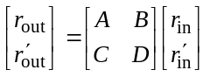
رابطه ميان پارامترهاي خروجي و ورودي يک دستگاه نوري را به کمک ماتريس ABCD نمايش مي‌دهد و در آن توجه به يک نکته ضروري به‌نظر مي‌رسد. ملاحظه مي‌شود متغيرها به‌صورت ايتاليک و واژه‌هايي که ماهيت متن دارند مثل in و out با قلم معمولي ظاهر شده‌اند. درواقع پس از نوشتن اين دو واژه با ماوس انتخاب (سياه) شده‌اند. سپس کشوي Style در وسط بالاي پنجره Equation Editor باز شده و گزينه Text انتخاب شده‌است. همچنين توجه شود که رابطه (1) کوتاه است و به سادگي در يک سطر واقع مي‌شود.
درصورتيکه معادله‌اي از 76 ميلي‌متر طولاني‌تر شود آن معادله بايد به دو يا سه سطر شکسته شود. براي تنظيم طول معادله هيچگاه آنرا با استفاده از ماوس کوچک نکنيد. اينک معادله
(2) 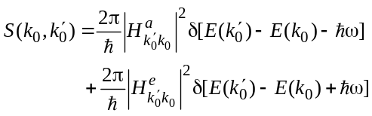
به‌عنوان مثالي از يک معادله طولاني نشان داده مي‌شود. دراين‌جا چگونگي شکستن يک معادله طولاني به دو سطر ملاحظه مي‌شود. البته لازم به ذکر است که در مقاله زير هر رابطه يا قبل از آن بايد تمام پارامترهاي موجود در معادله معرفي شوند.
توجه شود، شکل پارامترهايي که در روابط ازآن‌ها استفاده شده است بايد درهنگام استفاده در متن مقاله حفظ شود.براي ارائه يک معادله‌ يا يك‌ عبارت‌ رياضي، كه‌ شامل نشانه‎هاي‌ رياضي‌اند (از قبيل علامت‌هاي‌ يوناني‌، زبروند و زيروند كه در معادلات يا در متن‌ معمولي در فاصله‌ بين‌ خطوط متن ظاهر مي‌شوند) ترجيحا از تغيير قلم استفاده نکنيد زيرا در حين ويرايش مقاله احتمال بازگرداندن سبك اين‌گونه قسمت‌ها به سبك اصلي متن زياد است.

نحوه وارد کردن شکل‌ها، نمودارها و جداول
عرض هرشکل يا نمودار و جدول را حتي ‌الامکان برابر عرض يک ستون يعني 76 ميلي‌متر انتخاب کنيد. در اين‌صورت شکل، نمودار، يا جدول را مي‌توان درهرکجاي متن در درون يکي از ستون‌ها قرار داد. ‌ عنوان‌ هرشکل‌ را زير آن و عنوان‌ هرجدول‌ را بالاي‌ آن قرار دهيد. شکل‌ 1 يک نمونه شکل هم‌عرض باستون همراه با عنوان يا زيرنويس‌ آن. را به‌نمايش گذاشته است.
حتي الامکان سعي شود نمودارهايي که از محاسبات و با استفاده از نرم‌افزار هايي مثل MATLABبه‌دست مي‌آيد به‌طور مستقيم وارد متن شود. درغير اين‌صورت ابتدا آن‌هار با قالب TIF يا TIFF ضبظ کنيد. سپس با استفاده از جعبه ابزار Isert و بازکردن کشوهاي Picture و From File شکل مورنظر خود در محلي که مکان نما واقع است وارد کنيد. براي حفظ کيفيت تصوير روي صفحه کاغذ از به‌کارگيري تصويرهايي که با قالب‌هاي BMP، PNG، GIF، وJPEG اجتناب کنيد.. حتي اگر تصويري را اسکن مي‌کنيد حتما آن‌را در قالب TIFF يا TIFF ضبط کنيد.
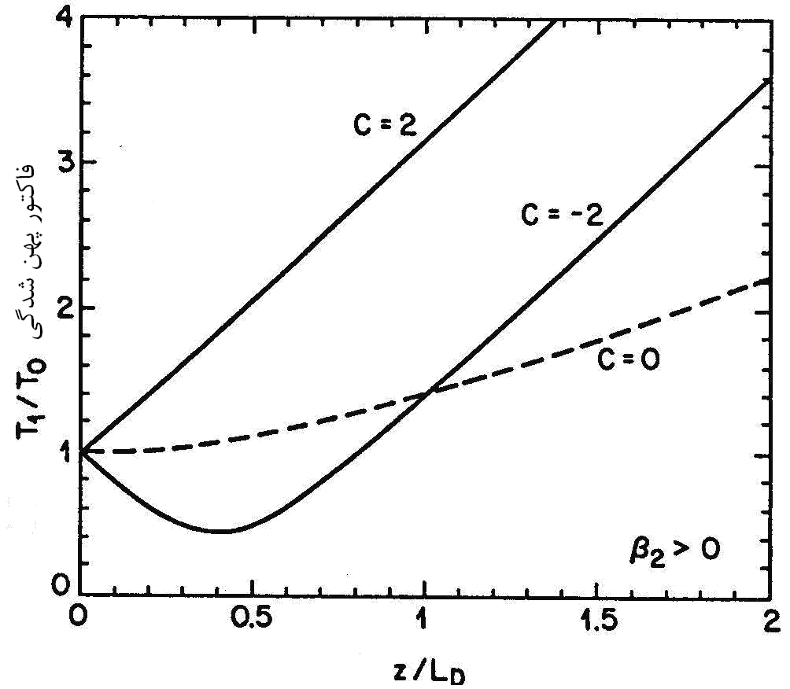
شکل 1: ضريب پهن شدگي برحسب تابعي از طول انتشار z/L_{D} ، براي پالس گوسي چرپ‌دار. نمودار خط‌چين براي پالس گوسي بدون چرپ است[3]
عنوان توصيف کننده هرشکل را زير شکل و عنوان توصيف کننده جدول را بالاي همان شکل جدول را بالاي همان جدول قرار دهيد بسته به‌اينکه طول اين عناوين کوتاه‌تر يا بلندتر از عرض ستون )76 ميلي‌متر( باشد، براي تنظيم آن از سبک Caption يا Caption(C) استفاده کنيد.
درصورتي‌ که ناچار به استفاده از شکل‌هاي بزرگتر از يک ستون هستيد شکل را در بالا يا پايين صفحه مورد نظر قرار داده سبک مربوط به عنوان اين نوع شکل را Caption(Framed) اختيار کنيد. شکل 2 اين وضعيت را نمايش مي‌دهد. لذا با توجه به فضاهاي موجود آن رادر بالاي صفحه بعد قرار داده شده‌است.
. 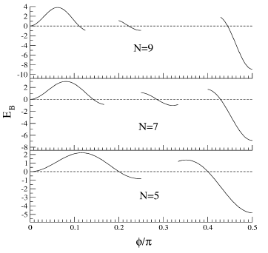
شکل 2: انرژي پيوند حالت ساليتون N-ذره‌اي برحسب π/φ براي سه مقدار مختلف N [4].
مؤلفان فقط براي‌ موارد‌ اجتناب ناپذير و ضروري‌ مجاز به استفاده از تصاوير‌ بزرگ در مقاله اند. شکل 2 را واقعا مي‌توان در حد يک ستون کوچک کرد ونمايش داد. دراينجا صرفا براي نمايش چگونگي جاي دادن يک شکل بزرگ‌تر از عرض يک ستون از آن بدين صورت استفاده شده است.
شماره شکل‌ها‌ و جدول‌ها را در متن‌ خود متذكر شويد..
هيچگاه عناوين‌ را به‌ عنوان‌ قسمتي‌ از شكل ‌بصورت تصويري ذخيره نكنيد. اطراف‌ عنوان‌ها، شکل‌ها‌ و جداول از كادر اضافي استفاده نكنيد.

نحوه ارجاع به منابع مورد استفاده
در هنگام ارائه نمونه معادلات و شکل‌ها نحوه ارجاع به منابع مورد استفاده نيز نشان داده شده است. شماره مراجع هم در متن و هم در بخش مراجع در ميان کروشه قرار داده مي‌شود. بطور کلي استاندارد مراجع بر مبناي استاندارد IEEE باشد.

نتيجه‌گيري
دراين راهنما نحوه تنظيم ساختار و چارچوب مقاله براي ارائه به دوازدهمين کنفرانس دانشجويی مهندسي برق ايران توصيف شده است.

سپاسگزاري‌
درصورت لزوم مي‌توانيد از افراد يا سازمان‌هائي كه شما را در انجام پژوهش خود ياري کرده اند در اين قسمت سپاسگزاري كنيد.
مراجع

[1] A. Author 1 and B. Author 2, Title of the Book. John Wiley & Sons, , pp. 100-105, 2002.
[2] A. Author 1 and B. Author 2, “Title of the conference paper,” Proc. Int. Conf. on Power System Reliability. Singapore, pp. 100-105, 1999.
[3] A. Author 1 and B. Author 2, “Title of the journal paper” IEEE Trans. Antennas and Propagation, Vol. 55, No. 1, pp. 12-23, 2007.
[4] جابر ميرزايی ” روش تطبيقی تنظيم رله فرکانسی....“ کنفرانس psc2007 ، دانشگاه زنجان

پیوستها
در صورت لزوم فهرست علائم بهکار رفته در مقاله و ساير مطالب حاشيه‌اي در اين بخش آورده شود.

